Соревнования по гимнастике «сила и грация»

15-16 января 2016 года в КГУ «Школа-гимназия № 38» акимата города Усть-Каменогорска состоялись соревнования по гимнастике «Сила и грация» в рамках городского проекта «Школа - территория здоровья» к 25-летию Независимости Казахстана – 25 конкретных дел.
Соревнования проводились среди юношей и девушек в трех возрастных категориях: 1-4 классы, 5-7 классы, 8-11 классы. В них приняли участие 206 учащихся 1-11 классов.
В программе соревнований: упражнения по акробатике, на гимнастическом бревне, на низкой перекладине, подтягивание из виса, прыжки на скакалке за 30 сек. и вольные упражнения в соответствии с требованиями чирлидинга Казахстанской Национальной Федерации.
Судейство осуществляла судейская бригада, в составе которой были студенты Восточно-Казахстанского Гуманитарного Колледжа, отделения «Физическое воспитание» во главе со старшим преподавателем, мастером спорта по спортивной гимнастике Поляковой С.С.
Итоги командных соревнований:
1 место – 2 «А», 4 «А», 5 «А», 10 «Б» классы;
2 место – 2 «Б», 4«Б», 7 «Б», 8 «Б» классы;
3 место - 3 «А»; 5 «Б», 11 «Б»
4 место – 3 «Б», 6 «А», 9 «Б»
5 место – 6 «Б», 8 «А»
6 место – 7 «А», 10 «А»
7 место – 11 «А»
8 место – 9 «А»
Победители и призеры в отдельных видах программы получили 204 грамоты. 12 учащихся принимали участие во всех видах и 10 из них стали чемпионами и призерами в многоборье:
- Козлова Регина – 3А класс
- Слабкова София – 4А класс
- Малышева Ксения, Улыкпанова Айсана, Оспанова Сара – 5А класс.
- Хусаинов Асанали – 5Б класс
- Буренкова София – 6А класс
- Иванова Валерия – 7А класс
- Тургаев Адам – 7Б класс
- Щукина Дарья – 11Б класс

COMPETITIONS IN GYMNASTICS “ STRENGTH AND GRACE”

On 15-16 December 2016 “School-gymnasium # 38 Ust-Kamenogorsk” held the annual sporting event in gymnastics “ Strength and Grace” as the part of the city project “ School-the health territory” devoted to 25th anniversary of Kazakhstan Independence- 25 particular actions.
The events took part among the boys and girls of 3 age groups: 1-4 forms, 5-7 forms, 8-11 forms. 206 students participated in the events.
In the programme of the events the students had acrobatics, exercises on the beam and low crossbeam, skipping- rope jumping for 30 seconds and free style exercises according to standards of Kazakhstan National Cheerleading Federation.
The judgment was made by the team of students from East-Kazakhstan Humanitarian College, department of “ Physical Education” led by senior teacher Polyakova S.S.( sport master in gymnastics)
The results are as following:
1 prize – 2 “A”, 4 “A”, 5 “A”, 10 “B”
2 prize- 2 “B”, 4 “B”, 7 “B”, 8 “B”
3 prize- 3 “A”, 5 “B”, 11 “B”
4 prize- 3 “B”, 6 “A”,8 “A”
5 prize- 6 “B”, 8 “A”
6 prize- 7 “A”, 10 “A”
7 prize- 11 “A”
8 prize- 9 “A”
The winners and the prize holders in particular sporting events got 204 certificates. 12 students took part in all competitions and 10 of them became the champions and winners.
- Kozlova R.-3 A
- SlabkovaS.-4 A
- Malysheva K., Ulykpayeva A., Ospanova S.- 5 A
- Hussainov A.-5 B
- Burenkova S.- 6 A
- Ivanova V.-7 A
- Turgayev A.-7B
- Shchukina D.-11B

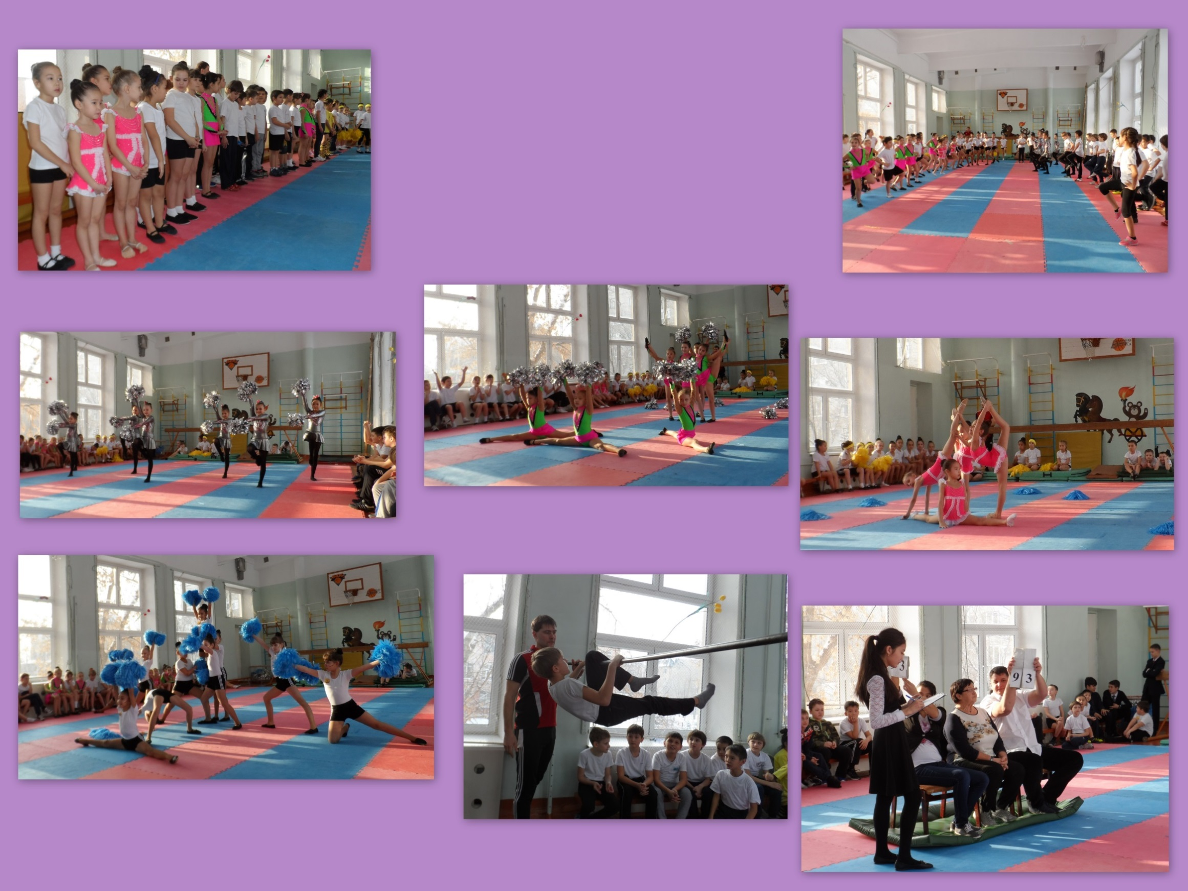
Өскемен қаласы әкімдігінің «№ 38мектеп-гимназиясы»
МЕКТЕП – ДЕНСАУЛЫҚ АУМАҒЫ
КГУ «Школа-гимназия № 38» акимата города Усть-Каменогорска
ШКОЛА – ТЕРРИТОРИЯ ЗДОРОВЬЯ

Біз – еліміздің келешегіміз

Мы – будущее нашей страны

«Күш пен әсемдік» гимнастика бойынша мектептік сайысы 1-4 сыныптар

Школьные соревнования по гимнастике
«Сила и грация» 1-4 классы
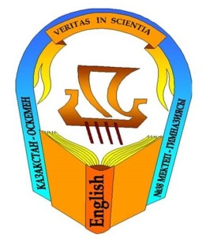
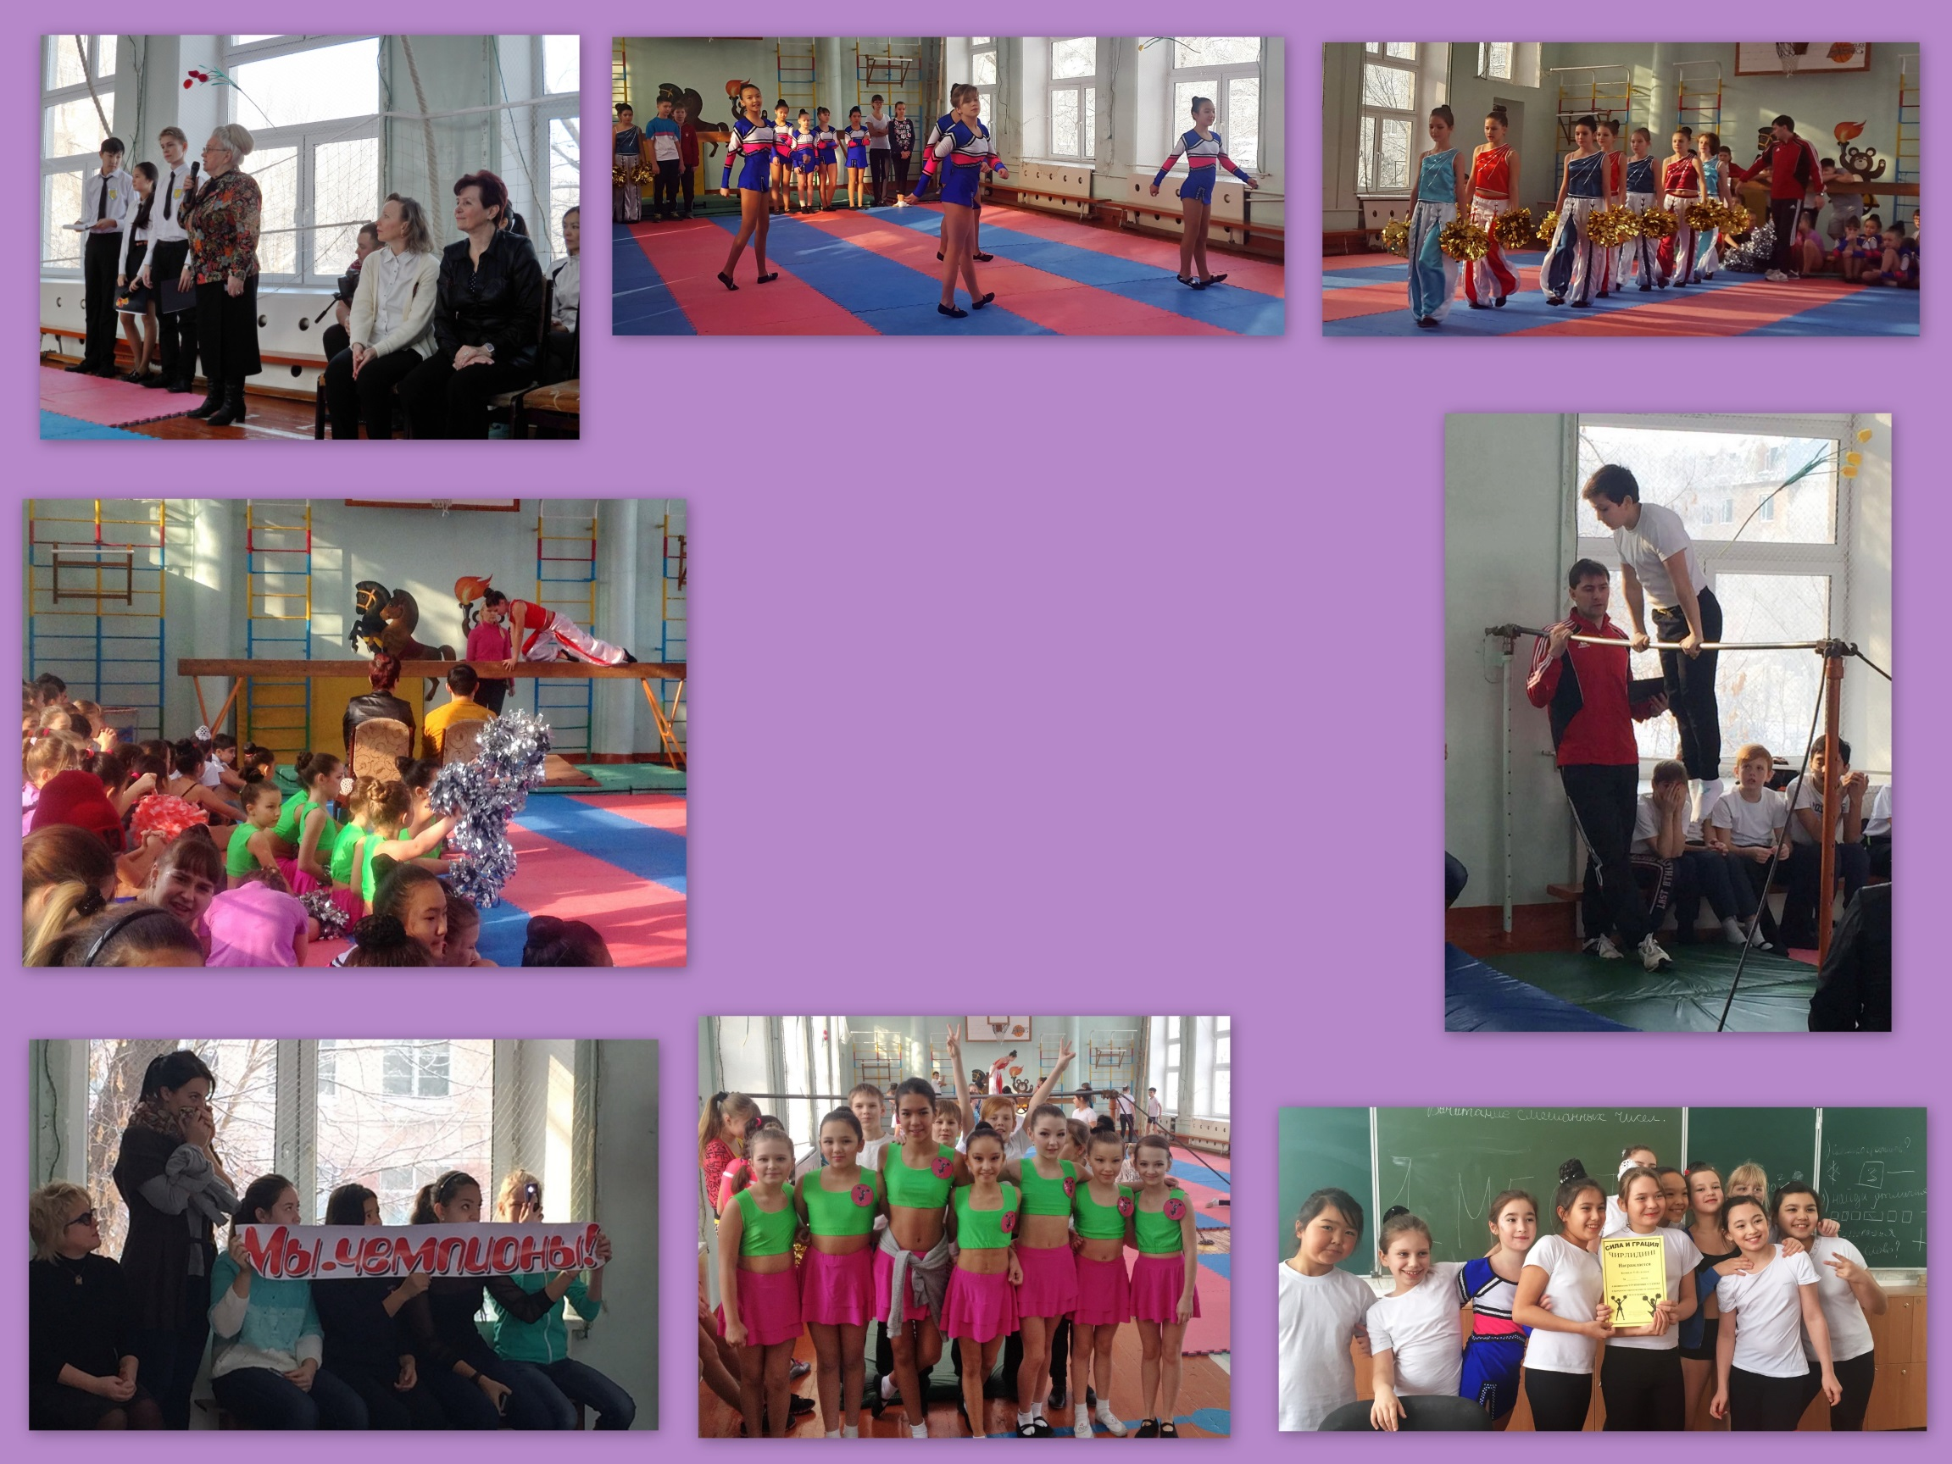
«Күш пен әсемдік» гимнастика бойынша мектептік сайысы 5-7 сыныптар

Школьные соревнования по гимнастике
«Сила и грация» 5-7 классы

Біз – еліміздің келешегіміз

Мы – будущее нашей страны

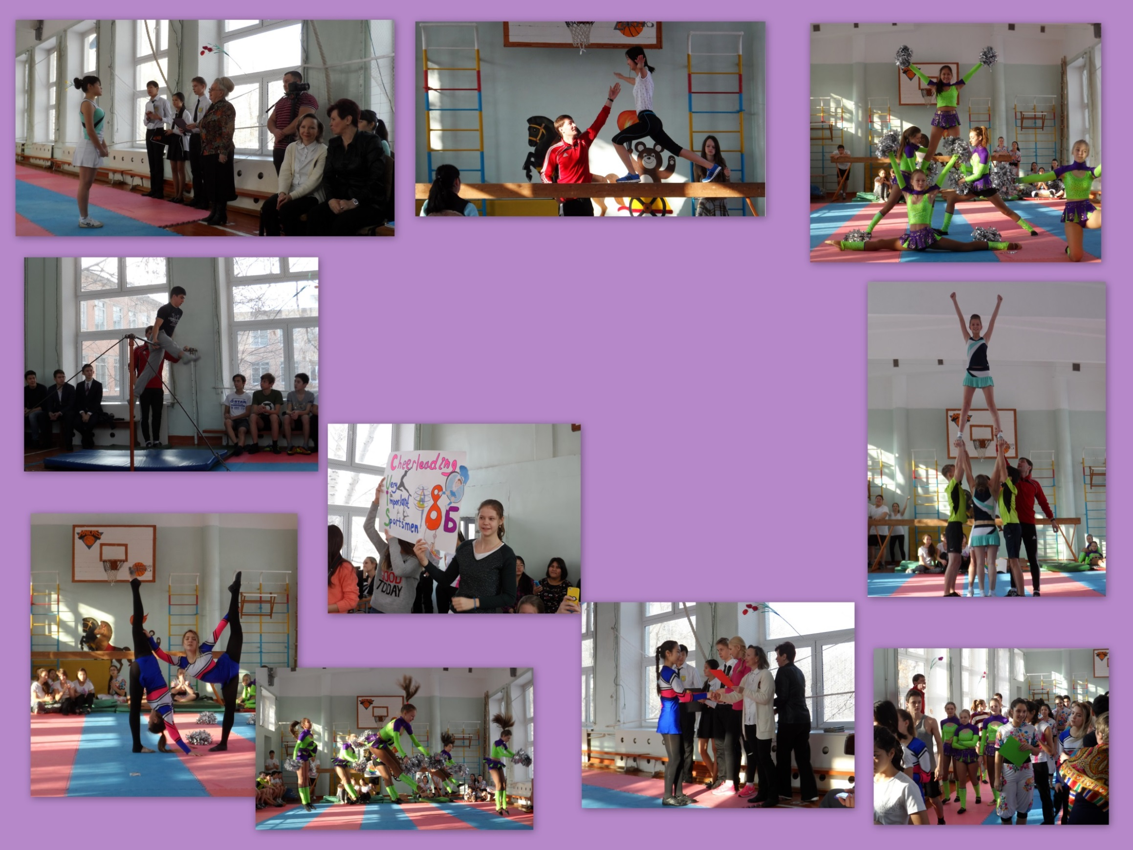
Біз – еліміздің келешегіміз

Мы – будущее нашей страны

«Күш пен әсемдік» гимнастика бойынша мектептік сайысы 8-11 сыныптар

Школьные соревнования по гимнастике
«Сила и грация» 8-11 классы

